МБУ ДО «Центр дополнительного образования детей Георгиевского городского округа» детское объединение «Родничок»

Особенности поведения декоративных крыс

различного социального статуса

Автор: Антонова Анастасия Евгеньевна, 7 класс
Руководитель: Писаренко Надежда Ивановна

с. Новозаведенное, 2020г
Оглавление
Введение _________________________________________________________3
1.Методика исследований___________________________________________ 4
2.Результаты исследований__________________________________________5
3.Выводы _______________________________________________________11
4.Литература_____________________________________________________12
5.Приложение____________________________________________________13

Введение
Актуальность темы. Крысы – одни из самых «умных» декоративных животных. При бережном обращении они не пугливы, легко приручаются и ведут себя естественным образом. Крысы обладают хорошей сообразительностью и легко поддаются дрессировке. Декоративные крысы — это потомки лабораторных крыс, искусственно выведенных человеком. В пределах крысиной группировки взаимоотношения между ее членами строятся, как правило, по иерархическому принципу. Взаимоотношения, которые складываются между членами группировки, определяют особенности поведения особей, занимающих различное социальное положение. Социальная иерархия – система взаимоотношений особей в группе, возникающая при их потребности в одних и тех же ресурсах и определяющая доступ каждого члена группы к этим ресурсам. Место особи в социальной иерархии называется социальным статусом [5]. Иерархическое положение зависит от психоэмоциональных характеристик конкретного животного. В каких отношениях между собой находятся ваши крысы? Образовалась ли в группе иерархия? Как ее можно увидеть? В какой-то момент каждый крысовод задается этими вопросами, особенно если в стае нет ярко выраженного лидера и борьбы за власть. Для ответа на эти вопросы нужно видеть многие аспекты поведения крыс в группе и уметь правильно их истолковывать, а для этого весьма полезно знать некоторые основы иерархических структур в группах. До настоящего момента было проведено множество исследований социальной иерархии крыс, но в связи использованием разных индикаторов, групп разной величины и разного состава сравнение этих исследований между собой практически невозможно. Результаты всех исследований говорят лишь об одном – социальное поведение в крысиных группах не обязательно базируется на линейной иерархии [8]. На это влияет множество факторов, таких как характер и личные симпатии/антипатии, но также и размеры группы, ее возрастной состав и условия содержания.
Цель работы: исследовать особенности поведения декоративных крыс различного социального статуса.
Задачи:

Выяснить социальный статус крыс;
- Изучить исследовательскую и двигательную активность крыс;
- Оценить уровень эмоциональной тревожности крыс;
Практическая значимость работы состоит в том, что полученные результаты вносят вклад в понимание механизмов иерархии в триадах крыс, и будут полезны крысоводам при подборе животных для жизни в группе.
Наблюдения многих ученых свидетельствуют о том, что в сообществах крыс существует целесообразная иерархия животных. В крысином сообществе лидирующее положение занимают альфа-самцы. Их можно сразу узнать по поведению и внешнему виду: у них гладкая шерсть, здоровый блеск в глазах, они отличаются крупными размерами и силой. Поведению альфа-самцов присущи независимость и иногда агрессивность. Они свободно прогуливаются по всей территории группировки, метят ее своей мочой, имеют преимущества в приеме пищи и при спаривании с самками, по отношению к другим крысам, особенно чужакам, ведут себя агрессивно. Остальные самцы в группировках занимают подчиненное положение, но и они различаются между собой по особенностям поведения. Среди них есть менее угнетаемые и более угнетаемые. Первые из них подчиняются только «боссу» (альфа-самцу), а в отсутствие доминантного самца чувствуют себя хозяевами. Это своеобразные заместители альфа-самца, которые притесняют остальных самцов группы, нападают на чужаков и на свой страх и риск (ведь альфа-самец не терпит конкурентов) ухаживают за самками. Для самой угнетенной группы самцов (к названиям таких самцов прибавляют последнюю букву греческого алфавита — омега) характерны полная утрата агрессивности и хорошо выраженные пугливость, скованность в движениях, постоянная готовность убежать. Они стараются не встречаться с себе подобными и держатся на весьма ограниченной территории, которая составляет небольшую часть от владений крысиной группировки. Омега-самцов можно отличить и по внешнему виду: у них тусклая растрепанная шерсть, на теле нередко заметны следы ран от укусов. Крысы проверяют социальный статус, обнюхивая друг друга. Обнюхивая друг друга, крысы получают целое море информации о другой особи: самец это или самка, здоровый или больной, что он ел, откуда он, как незнакомец ответит на брачные заигрывания [2]. Обширный экспериментальный материал, посвященный изучению иерархии и поведению крыс, представлен работами отечественных физиологов (И. С. Беритов, П. С. Купалов, П. К. Анохин и др.).
1.Методика исследования
Исследование по определению социального статуса декоративных крыс проводилось с 22 марта по 20 июня 2020 года. В качестве объектов наблюдения служили 3 декоративных крысы (самки) Джина, Маугли, Бусинка (приложение рис.1) в возрасте 10 месяцев из одного помета. Социальный статус крыс определяли в условиях конкурирования за воду и исследовании незнакомого предмета. У крыс за 24 часа до теста убирали поилки. После этого в клетке по центру ставили поилку с водой и в течение 8 минут регистрировали латентное время первого подхода, число подходов к поилке, длительность питьевого поведения. Для каждого животного регистрировали число раз, которые животное отгоняло других крыс от поилки (А), и число раз, когда отгоняли его (Б). Рассчитывали вероятность доминирующего поведения (ВДП), как ВДП=А/(А+Б). По вероятности доминирующего поведения, животных разделяли на доминантов – ВДП ≥ 0,65; субдоминантов – 0,65> ВДП> 0,35 и субординантов – ВДП ≤ 0,35. Для объективной оценки конкурентного поведения крыс использовали коэффициент питья Кп. Кп = Тп/То, где Тп-время питья воды из поилки, в минутах; То-общее время эксперимента. Исследование животными незнакомого предмета наблюдали в домашней клетке. На время теста животных пересаживали в аналогичную клетку на чистый подстил. Перед началом теста крыс по одной сажали в домашнюю клетку и давали адаптироваться 5 минут. Тест начинали, помещая в центр клетки флакон объемом 100 мл из белого стекла, закрытого ребристой синей крышкой и заполненный для утяжеления водой. Перед каждым тестом флакон дезодорировали спиртом. В течение 10 минут тестирования регистрировали латентное время первого подхода, длительность исследования объекта, среднюю длительность исследования за подход, длительность замирания и груминга. Оценку исследовательской активности и эмоциональности крыс проводили в установке «открытое» поле [6]. Тест «Открытое поле» был впервые предложен К. Холлом в 30-е годы пошлого столетия для изучения роли новизны в возникновении тревоги. Данный тест позволяет оценить выраженность и динамику элементарных поведенческих актов у грызунов в стрессогенных условиях, возникающих в ответ на помещение лабораторного животного в установку, имеющую большую площадь и интенсивность освещения, чем клетка его повседневного содержания. В данном тесте оценивали следующие показатели: горизонтальную и вертикальную двигательную активность, груминг, дефекацию.
2.Результаты исследований
По результатам эксперимента вероятность доминирующего поведения у 1-й крысы (Бусинка) составила-0,94, т.е. ≥ 0,65 поэтому её можно считать доминантой, у 2-й крысы (Маугли) ВДП – 0,52, т.е. в пределах 0,65> ВДП ≤ 0,36 –субдоминанта, у 3-й (Джина) крысы ВДП 0,28, что соответствует субординанте, т.к. ВДП ≤ 0,35. Латентное время первого подхода к поилке у крысы доминанты было меньше, чем у субдоминанты и субординанты (приложение рис. 2). Число подходов крысы доминанты к поилке было меньше, чем у субдоминанты и субординанты. Длительность питьевого поведения доминантной крысы была больше по сравнению с субдоминантой и субординантой. Число подходов и длительность питьевого поведения субдоминанты и субординанты отличались не значительно. Масса тела крысы доминанты была больше, чем у субдоминанты и субординанты, масса тела субдоминанты и субординанты отличалась не значительно таблица 1.
Таблица 1
Масса тела, вероятность доминантного поведения и питьевое поведение крыс с различным социальным статусом
Показатель | Доминант | Субдоминант | Субординант
Масса тела, г | 357 | 289 | 264
Вероятность доминантного поведения | 0,94 | 0,52 | 0,28
Латентное время подхода, с | 9,8 | 39,6 | 92,0
Число подходов | 2,8 | 8,4 | 6,4
Длительность питьевого поведения, с | 422,0 | 292,3 | 239,9

Для объективной оценки конкурентного поведения крыс различного социального статуса мы рассчитали коэффициент питья Кп таблица 2.
Таблица 2
Оценка конкурентного поведения крыс по коэффициенту питья
Социальный статус крысы | Коэффициент питья
Доминант | 0,21
Субдоминант | 0,19
Субординант | 0,17
Крыса доминант имела значение коэффициента выше, чем субдоминант и субординант и, следовательно, более успешно обеспечивало себе доступ к воде.
Наши наблюдения за поведением крыс при исследовании животными незнакомого предмета показали, что доминантная особь быстро подходит к незнакомому предмету, но утрачивает интерес к нему, убедившись, что он несъедобен (приложение рис.3). В то же время субдоминанты подолгу занимаются незнакомыми предметами и в этом проявляют их социальная роль исследователей таблица 3.
Таблица 3
Исследование крысами незнакомого предмета
Показатель | Социальный статус
Показатель | Доминант | Субдоминант | Субординант
Латентное время подхода, с | 0,5 | 17,7 | 21,7
Длительность исследования, с | 147,5 | 86,7 | 84,7
Средняя длительность исследования за подход, с | 13,6 | 7,3 | 7,5
Длительность груминга, с | 195,5 | 120,8 | 134,4
Болюсы, шт | 1 | 2 | 3
Длительность замираний, с | 2,0 | 22,8 | 11,7
Крыса доминант обнаружила большую длительность исследования незнакомого предмета за подход (таблица 2) по сравнению с крысами более низкого социального статуса. Средняя длительность исследования незнакомого предмета за подход у субдоминанты и субординанты почти не отличалась. Латентное время первого подхода к предмету у доминанты было меньше, чем у субординанты. Значения длительности груминга у доминанты было больше, между крысами более низкого социального статуса эти показатели почти не отличались. Из полученных данных видно, что крыса доминант реаг ирует на изменения в окружающей среде быстрее остальных крыс. В проведенном нами эксперименте поведение крысы субординанта характеризовалось повышением числа фекальных болюсов.
Известно, что у активных животных ориентировочно-исследовательская мотивация превалирует над эмоцией страха перед незнакомой обстановкой [7]. В проведенных нами экспериментах в тесте «открытое поле» (приложение рис.4) была зафиксирована такая ориентировочно-исследовательская деятельность животных, как вертикальная (с опорой и без опоры на стенку), горизонтальная двигательная активность, заглядывание в норки, а также эмоциональные проявления – груминг и дефекация. При оценке двигательной активности в установке «открытое поле» выяснили, что в течение первой минуты было пересечено наибольшее количество квадратов всеми крысами, затем двигательная активность снижалась (рис. 1). Различие в данном показателе состояло лишь в степени его выраженности у крыс с разным социальным статусом. Наибольшее количество пересеченных квадратов отмечено у крысы доминанты 10 квадратов (приложение рис.5,6). Крыса субординанта в течение первой минуты эксперимента пересекла 2 квадрата. Крыса субдоминанта в течение первой минуты пересекла 4 квадрата. Что касается временной динамики двигательной активности, то интересным является тот факт, что у всех трех крыс она снизилась до нуля в последние две минуты эксперимента, т.е. животные сохраняли неподвижность на протяжении 4- и 5-й минуты.

Рис.1. Динамика пересечения внешних квадратов

Исследовательское поведение крыс в установке «открытое поле» было максимально выраженным у всех крыс в первую минуту проведения наблюдения, затем снижалось (рис. 2). Крыса доминанта имела более высокую двигательную активность по сравнению с остальными крысами у нее 18 вертикальных стоек. Крыса субординант обнаружила наименьшую исследовательскую активность в первую минуту опыта 12 стоек. У крысы субдоминанты на последней минуте проведения опыта количество вертикальных стоек увеличилось до 6. Отсутствие исследовательской активности на 5-й минуте наблюдалось у крыс доминанты и субординанты. Исследовательская активность у крысы субдоминанта увеличилась на последней минуте. Различная степень выраженности таких показателей как пересечение квадратов (двигательная активность) или количество вертикальных стоек (исследовательская активность) может служить критерием разделения животных на группы с различным социальным статусом [9].

Рис. 2. Динамика вертикальных стоек
Эмоциональный статус крыс оценивали по таким критериям как, косметическая активность (груминг) и количество дефекаций[3]. Груминг животных в «открытом поле» можно условно разделить на две категории: короткий и длительный. Короткий груминг характеризуется 1-2 быстрыми круговыми движениями лап вокруг носа и небольшой области около него, а длительный - умыванием области глаз, заведением лап за уши и переходом на умывание всей головы, лап, боков, туловища, аногенитальной области, хвоста. Помимо прямой биологической функции, груминг часто используется как адаптивная реакция при боли, стрессе и т.д., у грызунов являясь специфической общепризнанной поведенческой реакцией на стресс. Интересно, что сильный стресс приводит к снижению двигательной активности животных в целом ряде тестов на фоне возросшего груминга [4]. То же касается и реакции дефекации. На рис. 3 представлены величины этих показателей, зафиксированные за 5 минут опыта.

Рис. 3. Количество актов груминга и фекальных болюсов
Из литературных источников известно, что частое и короткое по времени «умывание» является тревожным грумингом, а высокий уровень дефекации дополнительно указывает на тревожность животного, его беспокойство, страх [4]. Высокая тревожность крысы субординанты характеризуются повышением уровня дефекации и груминга. У крысы субдоминанты со средним уровнем тревожности также наблюдается увеличение этих показателей, но в большей степени дефикации в меньшей степени груминга. О слабой тревожности крысы доминанта свидетельствуют: низкая дефекация, редкие, но длительные эпизоды груминга. Наблюдения за грумингом у крыс позволили установить, что наибольшее время при чистке животные уделяют голове, что, несомненно, связано с расположением на ней важнейших органов чувств, и их значимостью для успешной жизнедеятельности животного рис.4.
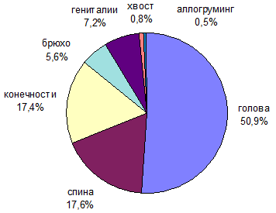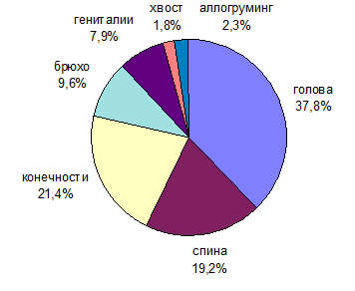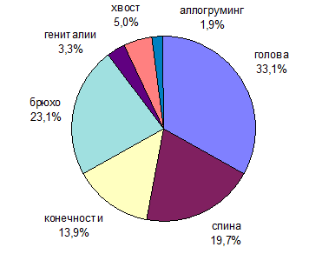
А Б В
низкий уровень тревожности средний уровень тревожности высокий уровень тревожности Рис. 4. Соотношение времени груминга различных частей тела у крыс
Наибольшие показатели чисток головы у животных с низким уровнем тревожности, наименьшие — с высоким уровнем тревожности. Второе место по показателям частоты груминга у крыс с низким и средним уровнем тревожности занимает спина. По частоте и времени груминга на третьем месте брюхо, затем — гениталии. Частота чисток хвоста была наименьшей из всех частей тела. Аллогруминг практически не проявлялся у эмоционально устойчивой крысы доминанты, крыса субординант с высоким уровнем тревожности чистила доминанта часто, что, несомненно, является демонстрацией подчинения им [4, 5]. Таким образом, крысы с низким уровнем эмоциональности, занимающие высокий ранг в группе - доминанты, отличаются низкой частотой груминга, крысы с высоким уровнем эмоциональности характеризуются высокой частотой груминга (приложение рис.7).
Работа по изучению поведения декоративных крыс очень интересная, но требует много времени и терпения. В настоящее время мы начали проведение экспериментов по выработке условных рефлексов с целью формирования у крыс заданного направления их движения в Т — образном и радиальном лабиринтах, и выявление факторов, влияющих на быстроту формирования этих рефлексов у крыс различного социального статуса. Кроме того, мы изучаем «пространственное научение» крыс при обучении «хождению по мостику» (приложение рис.8).

3.Выводы
По социальному статусу у крыс выделяют доминирующих особей, имеющих свободный доступ к пищевым, пространственным ресурсам и размножению; субдоминантных особей, живущими рядом с доминантами и получающих доступ к ресурсам вторыми; и субординантных особей, которые подвергаются атакам со стороны доминирующих особей, но по мере старения доминирующих крыс, могут занять их место в группе. В конкурентных ситуациях, которые наблюдались нами в ходе исследований, наиболее тревожные крысы субординанты обычно подчинялись другим, то есть, у них был низкий социальный статус.
По результатам проведенных исследований нами были сделаны следующие выводы:
- В изученной группе крыс по социальному статусу можно выделить доминирующих особей, субдоминантных особей, и субординантных;
- Исследовательская и двигательная активность крысы доминанты выше, чем у крыс более низкого социального статуса;
- Крысы доминанты имеют более низкий уровень эмоциональной тревожности, чем крысы субординанты и субдоминанты.

4.Литература
1.Буреш Я. и др. Методики и основные эксперименты по изучению мозга и поведения: Пер. с англ. - под ред. Батуева А. С. - М.: Высш. шк., 1991. - 399 с.: ил.
2.Вартанян ГА., Петров Е.С. Эмоции и поведение. Л.: Наука, 1989. 137 с.
3.Дмитриев А. С. Физиология высшей нервной деятельности. М.: Высшая школа, 1974.
4.Котенкова Е. В. О крысах и мышах. М., Наука, 1989.
5.Маркель А.Л., Хусаинов. Метод комплексной регистрации поведенческих и вегетативных реакций у крыс при проведении теста «открытого поля» // Журн. высшей нервной деятельности. 1976. Т. 26, № 6. С. 1314-1319.
6.Маркель А. Л. К оценке основных характеристик поведения крыс в тесте «открытого поля» // Журн. высшей нервной деятельности. 1981. Т.31. N2. С.301-307
7.Менинг О. Поведение животных. М.: Мир, 1982.360 с.
8.Шовен Р. Поведение животных: Пер. с фр. - под. ред. Казакевича Е. Э. - М.: Мир, 1972. - 488 с.: ил.

5.Приложение
Приложение 1
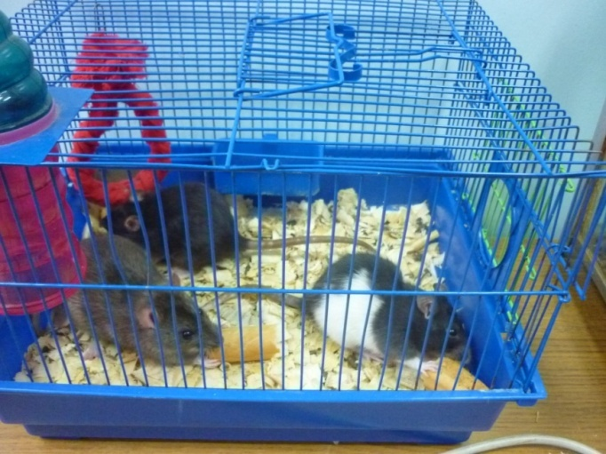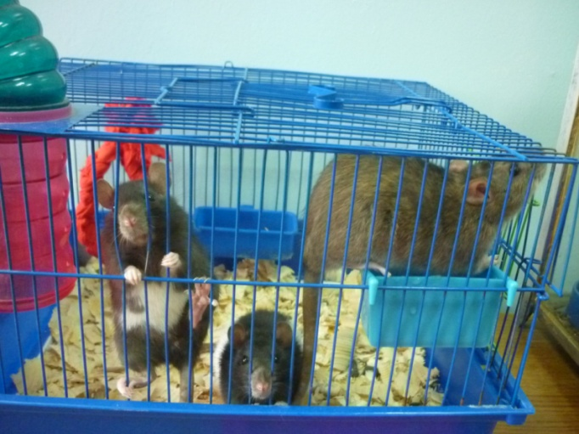
Рис. 1. Объекты исследования: крысы Джина, Маугли, Бусинка

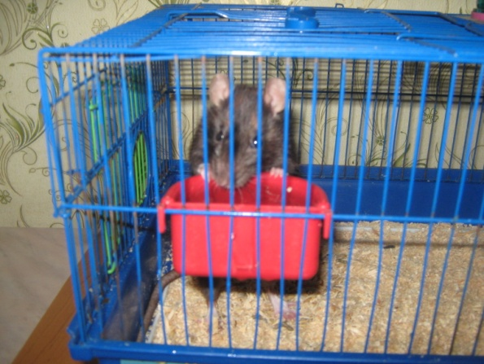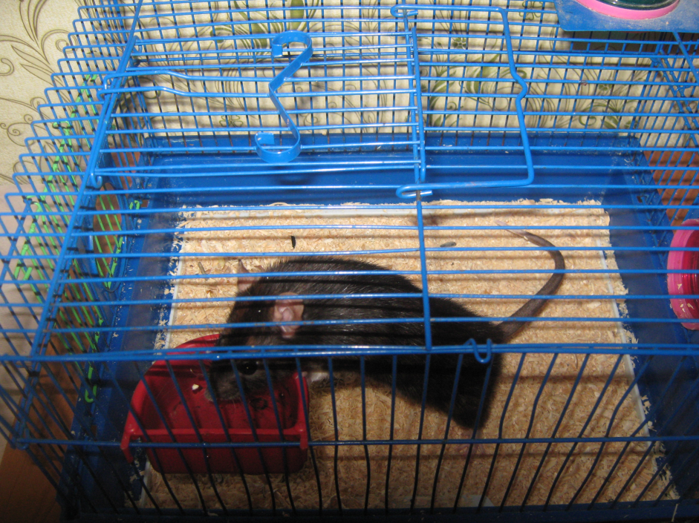
Рис. 2. Определение социального статуса крыс в условиях конкурирования за воду
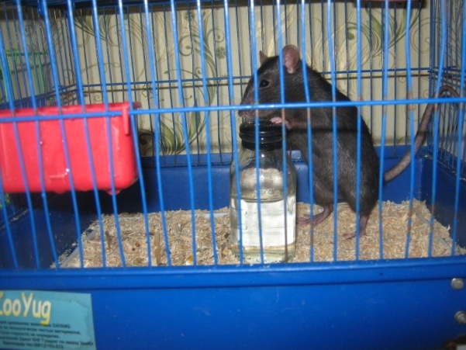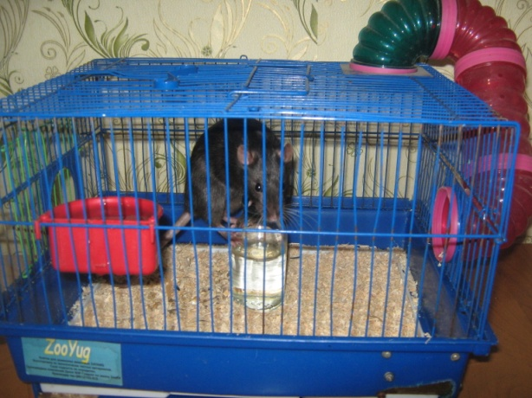
Рис. 3. Исследование крысами незнакомого предмета

Приложение 1(продолжение)
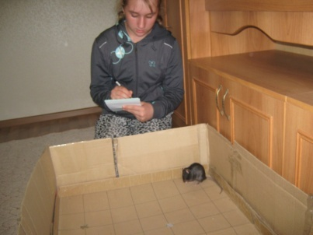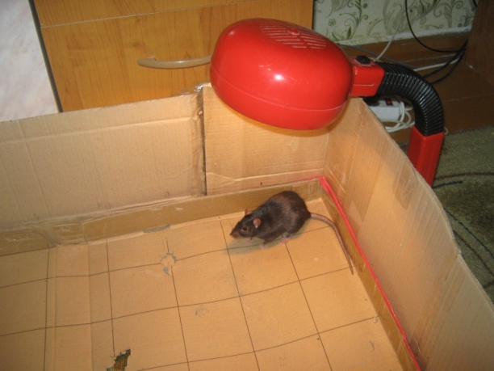
Рис.4. Эксперимент в установке «открытое поле»
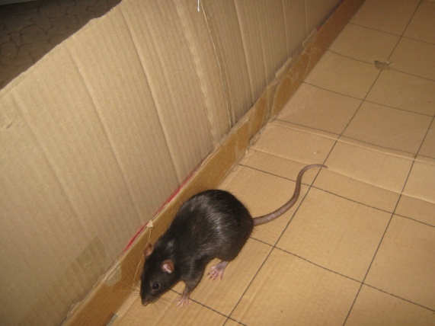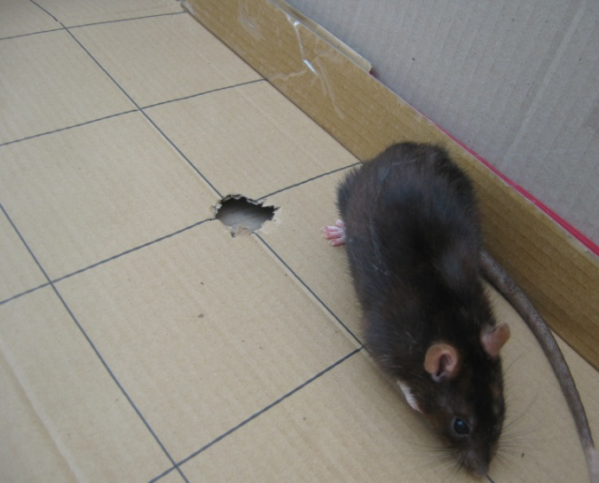
Рис.5. Горизонтальная двигательная активность крыс в установке «открытое» поле
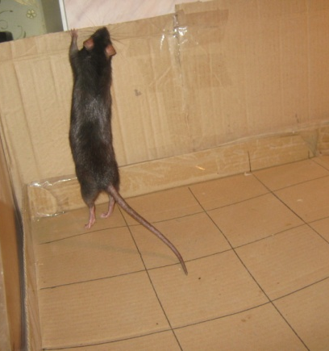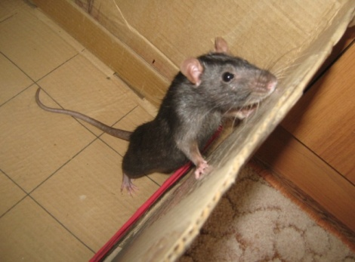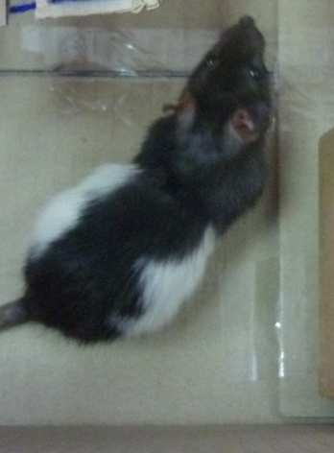
Рис.6. Вертикальная двигательная активность крыс в установке «открытое» поле

Приложение 1(продолжение)
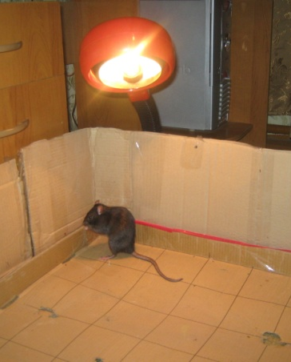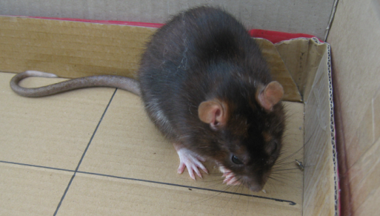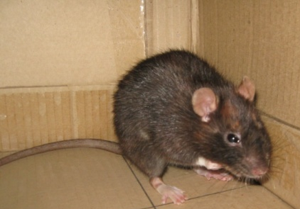
Рис.7. Груминг крыс в установке «открытое» поле
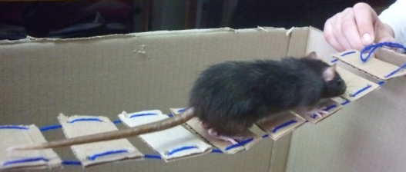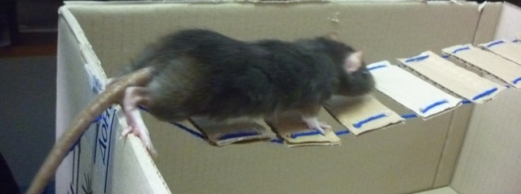
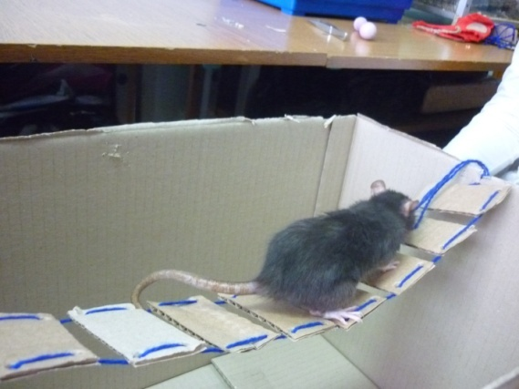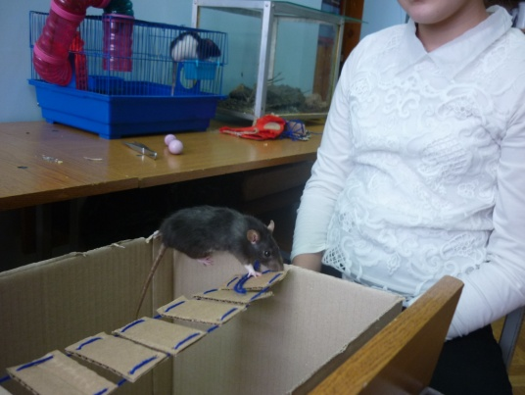
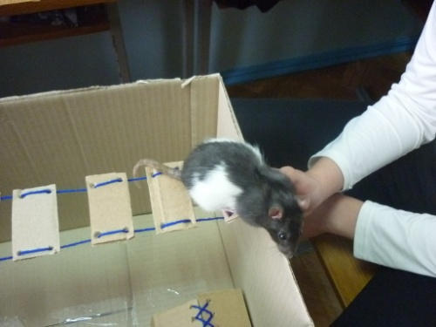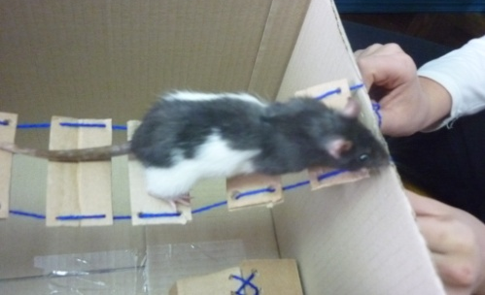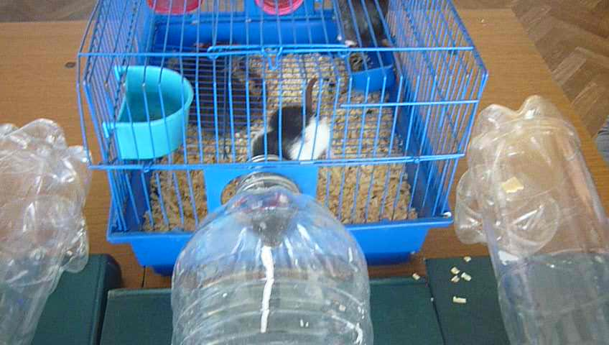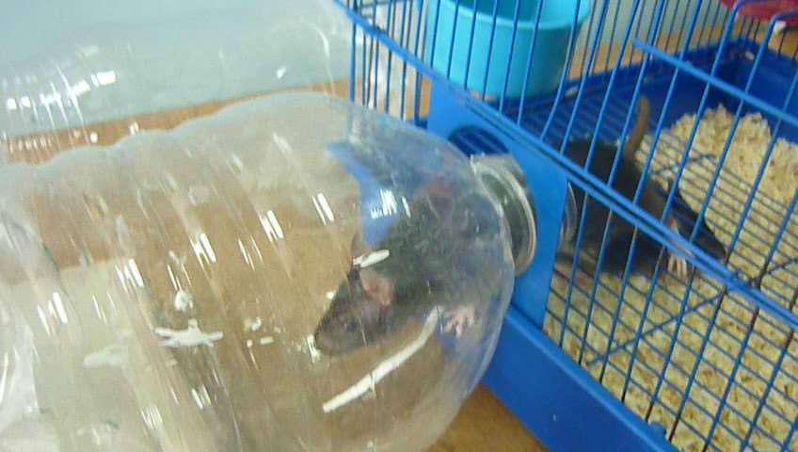
Рис.8. Выработка условных рефлексов у крыс в Т-образном лабиринте
и обучение «хождению по мостику»

